罫線の設定とグラフの作成入門講座(宇都宮)を開催

作製した表に以下の内容で罫線を設定します。
・ 外枠： 太線
・ 内側： 細線
・ 見出し行の下線： 二重線

また、上記の表を基に集合横棒グラフを作成しました。

以下が完成した表とグラフです。

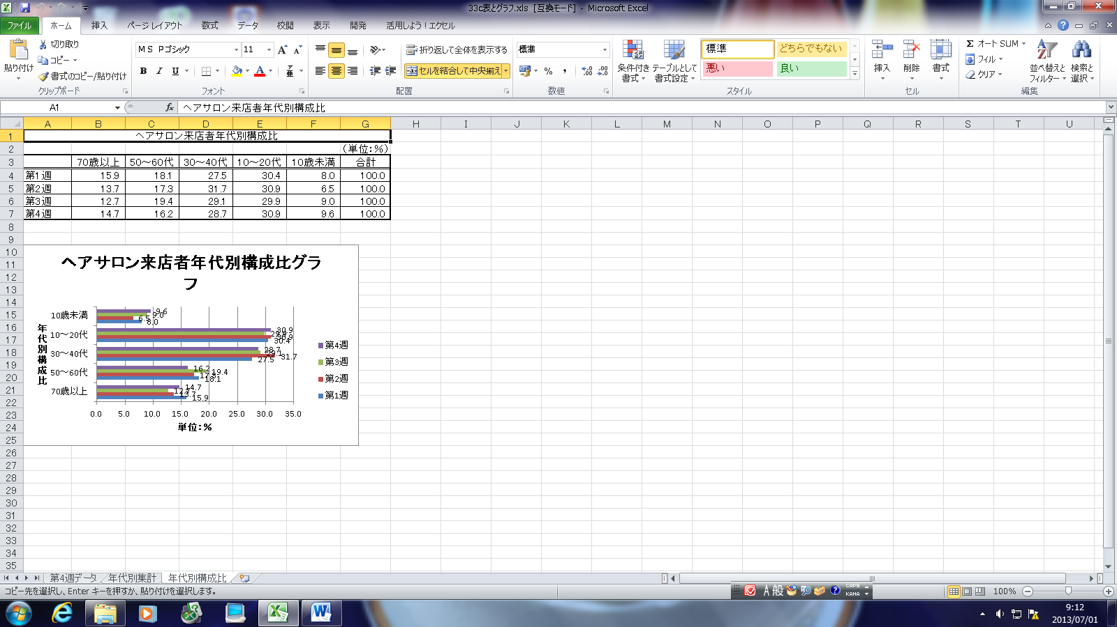

このうち、罫線の設定では、「セルの書式設定」のダイアログ ボックスの中の「罫線」タブを使用しています。

以下が「罫線」タブです。

